Добрый день! Если у вас появилось желание воспользоваться системой moodle для дистанционного обучения студентов, вам необходимо:
1)Зарегистрироваться на сайте distance.kbmk.ru. Для этого нужно нажать на “Вход”. В нижней части страницы будет кнопка “Создать учетную запись”
2) Регистрация выглядит как на любом другом сайте. Вам необходимо ввести свои данные и придумать логин и пароль.
3) После того, как вся ваша ЦМК зарегистрируется, председателю необходимо будет сообщить мне об этом. После этого я выдам вам полномочия на сайте, чтобы вы могли создавать курсы
4) С логином и паролем вам необходимо войти в систему. Для этого вам нужно в браузере, в адресной строке ввести адрес(distance.kbmk.ru). Ссылка на данный ресурс есть также на нашем сайте(kbmk.ru) , НМО – Дистанционное обучение, и далее нужно будет перейти по указанной ссылке. После того, как вы попали на сайт дистанционного обучения нужно нажать на иконку “Вход”, как показано на рисунке.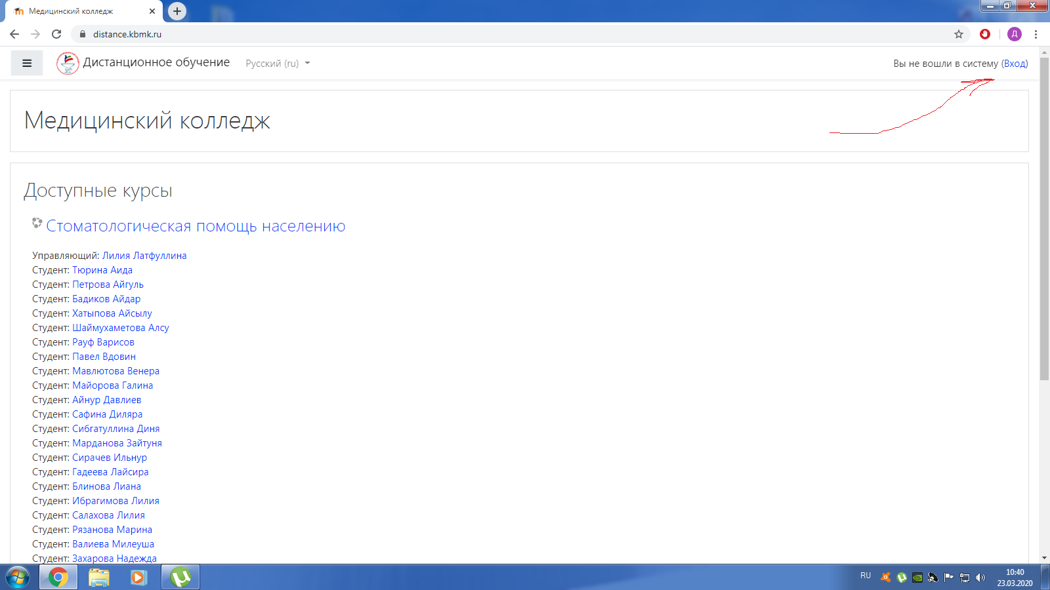
5) Закрыть все всплывающие окна с подсказками на английском языке, далее они появляться не будут.
6)Язык интерфейса можно изменить в верхней части страницы, справа от слов “Дистанционное обучение”.

7)Вам необходимо создать свой курс. Для этого переходим во вкладку
администрирование ---курсы----Управление курсами и категориями---В правой части будет кнопка
"Создать новый курс". Вводим название курса, описание, настраиваем дату начала и окончания по своему усмотрению. В графе "Видимость курса" ставим значение "Показать"
8)Далее, вам необходимо найти свой курс. Он появится у вас на главной странице.
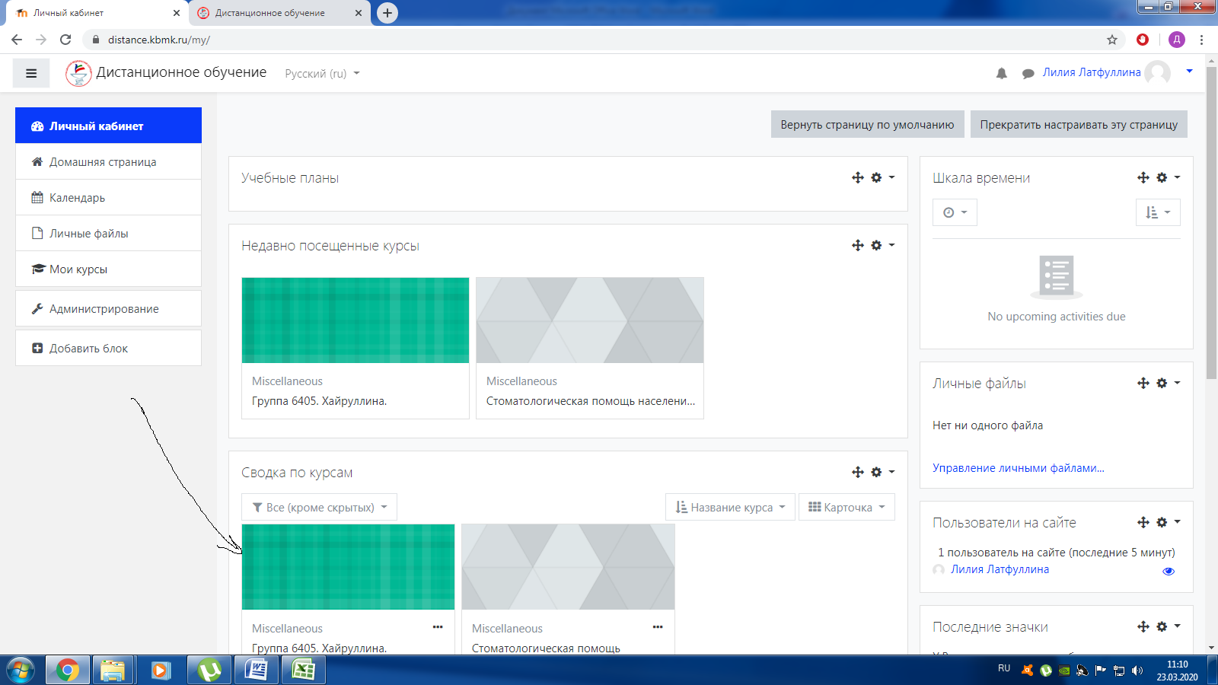9) Нажимаете на иконку своего курса и попадаете в настройку курса.
10) По умолчанию у вас есть 6 тем. Предлагаю, для начала, построить ваш курс так:
В каждой теме вы прикрепляете теоретический материал (презентация power point или лекция в формате pdf).
И практическая часть в виде тестов, которая включает проверку знаний своих студентов.
10)Итак, для того чтобы прикрепить файл нужно нажать на кнопку “Добавить элемент или ресурс”, напротив названия ”Тема1”.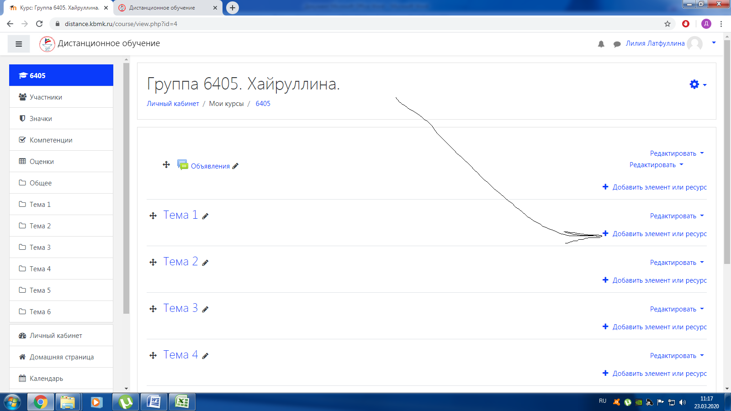
Названия тем вы можете менять, нажав на значок карандаша, справа от названия.
11)Итак, вы нажали “Добавить ресурс” и у вас выпадает список того, что можно добавить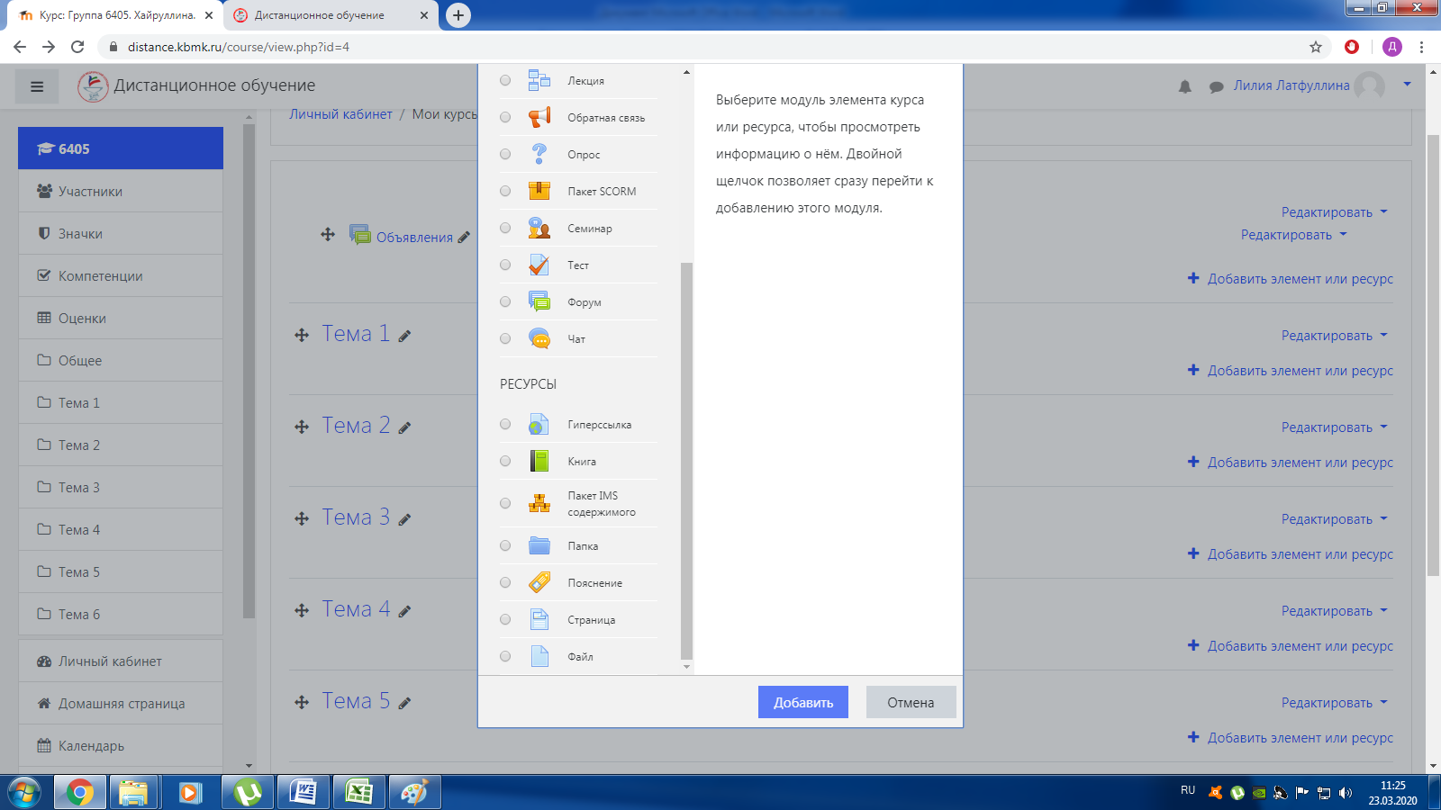
Листаете в самый низ и выбираете элемент “файл”. Далее переводите браузер в оконный режим и просто перетягиваете нужный файл с теорией в данное окно.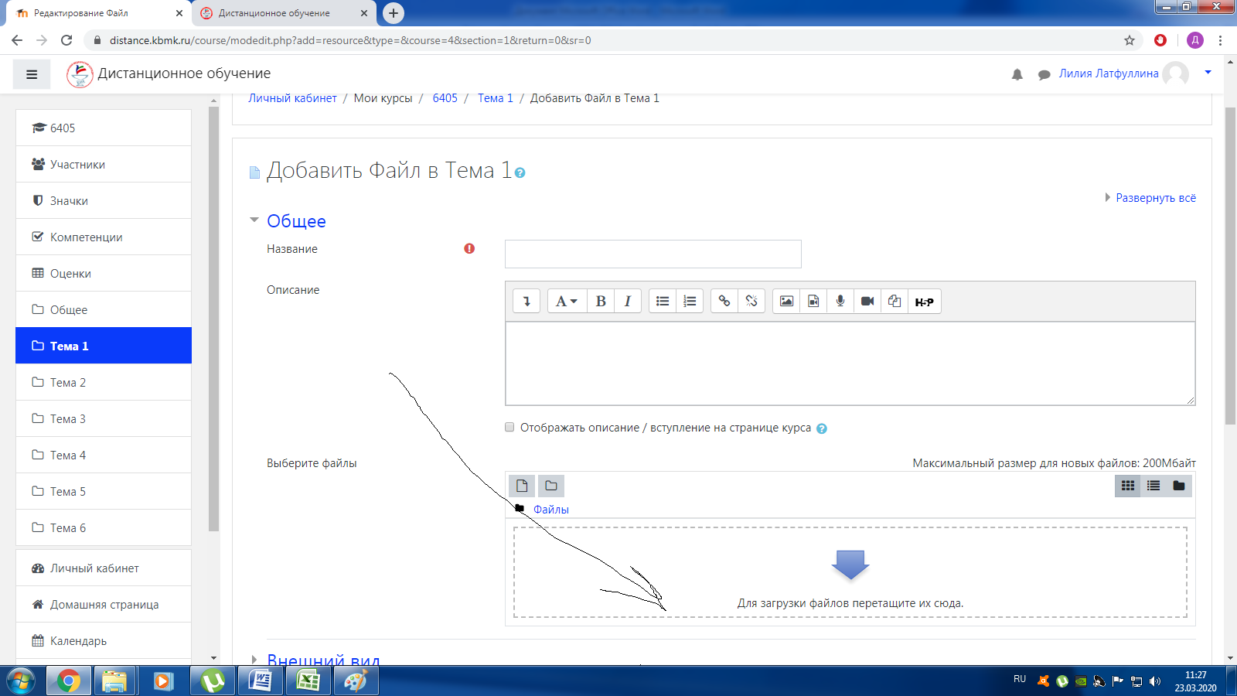

Далее, листаем ниже и нажимаем на кнопку “Выполнение элемента курса”. Здесь вы можете настроить то, что должны сделать студенты для того, чтобы элемент курса считался выполненным. Там все просто и понятно, делаете так, как считаете нужным. Затем, листаете ниже и нажимаете “Сохранить и вернуться к курсу”
11)Теперь делаем тест. Проделываем все тоже самое: Добавить элемент или ресурс, выбираем “тест”, нажимаем “Добавить”. Пишем название теста, ниже, в графе “Синхронизация” выбираем временной промежуток, в который студенты должны будут пройти этот тест. В разделе “Оценка устанавливаем проходной балл, кол-во попыток и метод оценивания. Открываем вкладку “Выполнение элемента курса” и настраиваем, какие условия нужно выполнить, чтобы тест считался сданным. Остальные настройки пока трогать не нужно. Теперь снова нажимаем “Сохранить и вернуться к курсу”
12)Теперь: Нажимаем на слово “Тест”(Название теста тоже можно изменить), редактировать тест.
В правой части экрана будет кнопка “Добавить”, нажимаем ее, далее нажимаем “Новый вопрос”.
Далее нужно будет выбрать тип вопроса. Стандартный вариант типа вопроса, где один вопрос и несколько ответов – это множественный выбор, он самый первый, вы можете выбрать любой из предложенных. Далее нужно будет вбить вопрос. Пишем название вопроса(лучше всего писать номер вопроса, например: 1), 2), 3) и т.д. В каждом тесте нумерацию начинаете сначала, чтобы не запутаться. Далее нужно будет ввести текст вопроса. Переходим к графе “Один или несколько ответов”. Если у вас вопрос с одиночным ответом, то ничего не трогаем, если ответов несколько, то меняем на соответствующий вариант. Ниже вбиваем варианты ответов. Под самим вариантом ответа необходимо указать правильный, за который студенту будет начислен балл. В графе оценка ставим 100%, если правильный вариант ответа один, если же их несколько, то 50, 33.33, соответственно. Ваш вопрос готов, спускаемся ниже и нажимаем “Сохранить” Далее по такой же схеме добавляем еще вопросы. Вот пример вопроса.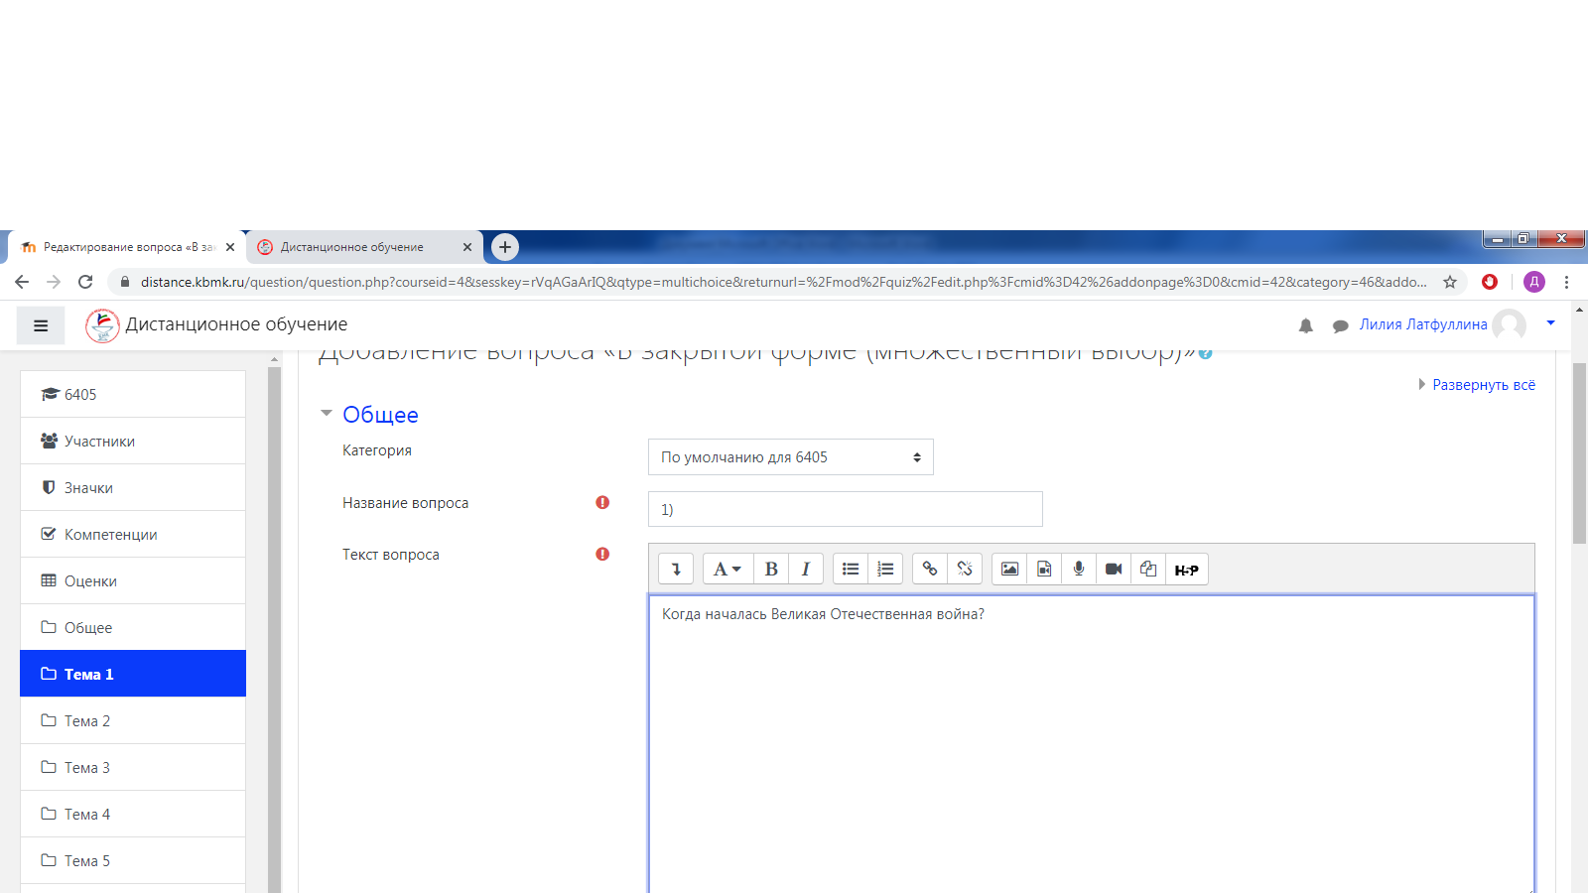

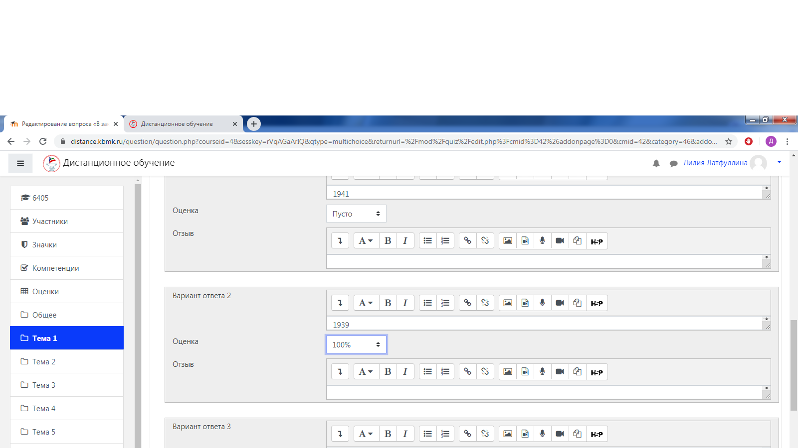
13) В принципе, все. Ваши студенты так же перейдут на ваш курс, только в роли студента, посмотрят теоретический материал, пройдут тест, и вы сможете посмотреть их результаты в графе оценки.
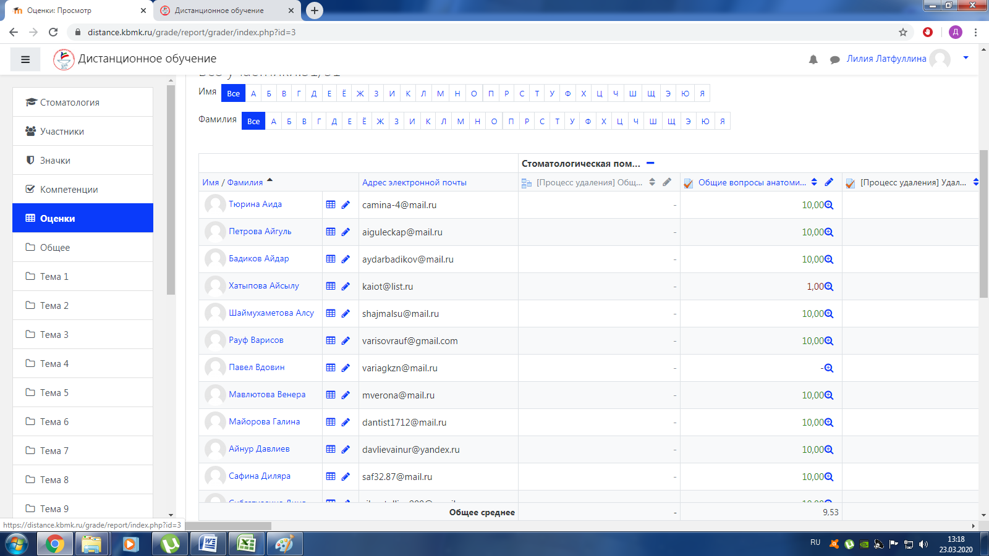
Листая вправо-влево, вы можете посмотреть как любой, интересующий вас студент сдал ваш тест, с какой попытки и как ответил.
Оценки можно скачать одной ведомостью. Для этого нужно нажать на кнопку “Экспорт” наверху страницы.
Выберите вариант в Excel и нажмите “Скачать” Ведомость у вас скачалась на ваш компьютер в папку “Загрузки”.
14) Как загружать и прикреплять группы к курсу я буду объяснять на обучении, потому что там много нюансов.

Если у вас есть какие то вопросы, или вы хотите попробовать какой то еще ресурс Moodle, сообщите мне, я вам подскажу.

